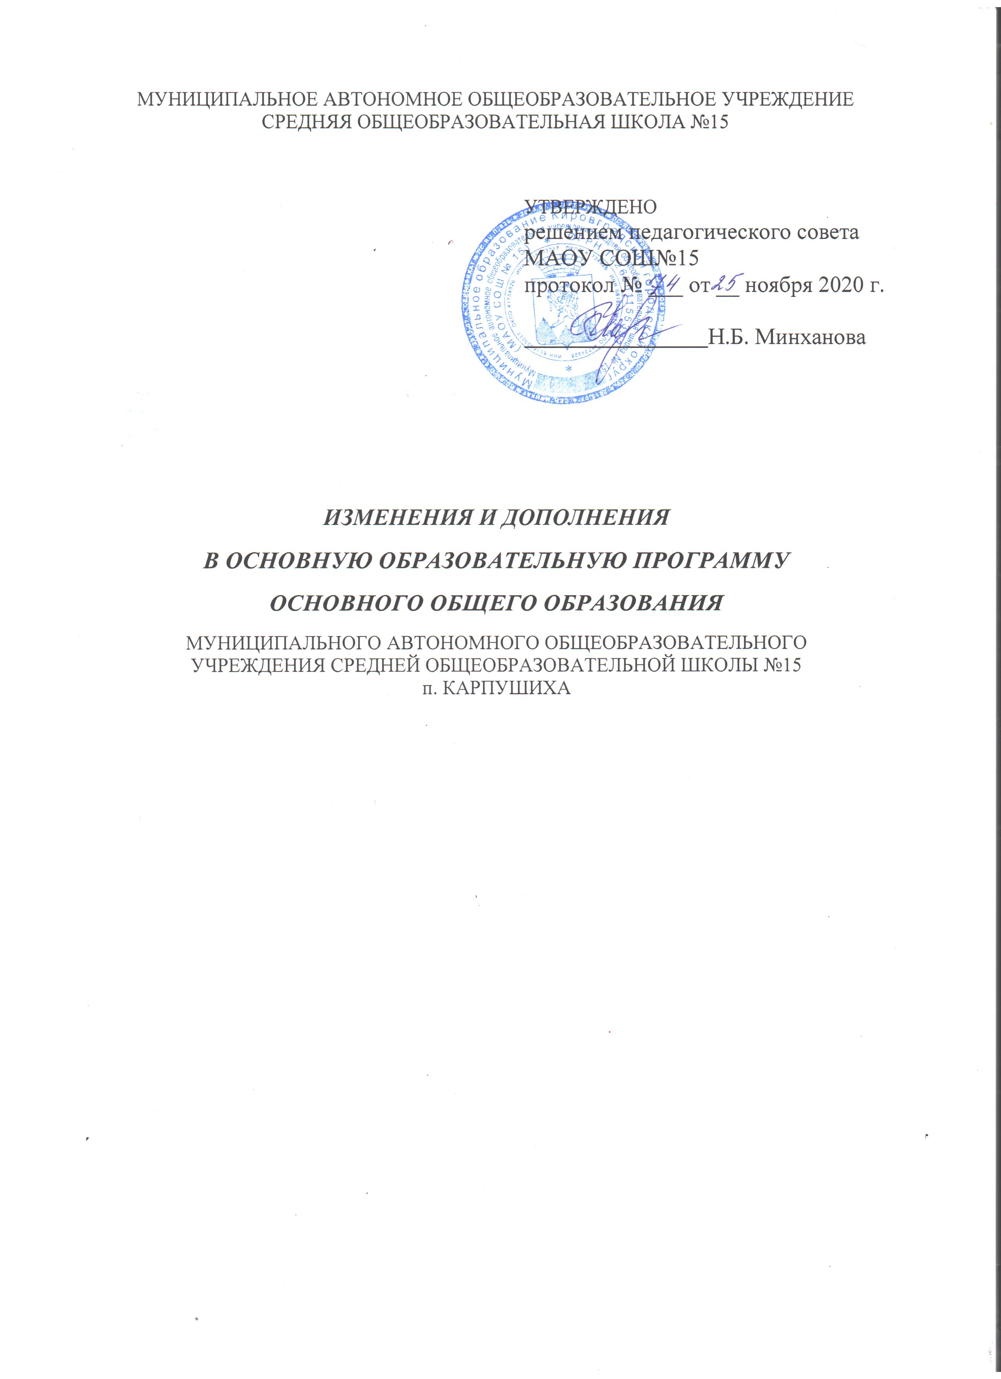
МУНИЦИПАЛЬНОЕ АВТОНОМНОЕ ОБЩЕОБРАЗОВАТЕЛЬНОЕ УЧРЕЖДЕНИЕ СРЕДНЯЯ ОБЩЕОБРАЗОВАТЕЛЬНАЯ ШКОЛА №15

УТВЕРЖДЕНО
решением педагогического совета
МАОУ СОШ№15
протокол № ___ от __ ноября 2020 г.

Н.Б. Минханова

ИЗМЕНЕНИЯ И ДОПОЛНЕНИЯ
В ОСНОВНУЮ ОБРАЗОВАТЕЛЬНУЮ ПРОГРАММУ ОСНОВНОГО ОБЩЕГО ОБРАЗОВАНИЯ
МУНИЦИПАЛЬНОГО АВТОНОМНОГО ОБЩЕОБРАЗОВАТЕЛЬНОГО УЧРЕЖДЕНИЯ СРЕДНЕЙ ОБЩЕОБРАЗОВАТЕЛЬНОЙ ШКОЛЫ №15
п. КАРПУШИХА
Изменения и дополнения внесены в соответствии с «Методическими рекомендациями по организации образовательного процесса общеобразовательных организаций на уровне основного общего образования на основе результатов Всероссийских проверочных работ, проведенных в сентябре-октябре 2020 г.», разработанными министерством просвещения Российской Федерации, от 19.11.2020г. в разделы:

1.2.5. Предметные результаты освоения обучающимися основной образовательной программы

1.2.5.1. Русский язык Ученик научится:
- Соблюдать изученные орфографические и пунктуационные правила при списывании осложненного пропусками орфограмм и пунктограмм текста;
- Соблюдать основные языковые нормы в устной и письменной речи; опи- раться на фонетический, морфемный, словообразовательный и морфологиче- ский анализ в практике правописания;
- Проводить орфоэпический анализ слова; определять место ударного слога;
- Распознавать случаи нарушения грамматических норм русского литератур- ного языка в заданных предложениях и исправлять эти нарушения;
- Опознавать функционально-смысловые типы речи, представленные в про- читанном тексте;
- Распознавать стилистически окрашенное слово в заданном контексте, под- бирать к найденному слову близкие по значению слова (синонимы);
- На основе данной информации и собственного жизненного опыта обуча- ющихся определять конкретную жизненную ситуацию для адекватной ин- терпретации данной информации, соблюдая при письме изученные орфогра- фические и пунктуационные нормы.

1.2.5.3. Иностранный язык (английский)
Ученик научится:
- воспринимать на слух и выборочно понимать с опорой на языковую до- гадку, контекст краткие несложные аутентичные прагматические аудио тек- сты, выделяя значимую/нужную/необходимую информацию;
- строить монологическое высказывание на основе плана и визуальной ин- формации;
- читать несложный аутентичный текст вслух с осмыслением прочитанного;
- оперировать языковыми средствами в коммуникативнозначимом контек- сте: грамматические формы;
- оперировать языковыми средствами в коммуникативнозначимом контек- сте: лексические единицы.

1.2.5.5. История России. Всеобщая история
Ученик научится:
- создавать, применять и преобразовывать знаки и символы модели и схемы;
- осознано использовать речевые средства в соответствии с задачей коммуникации;
- устанавливать причинно-следственные связи, строить логическое рассуж- дение;
- объединять предметы и явления в группы по определённым признакам;
- определять и аргументировать своё отношение к историческим событиям

1.2.5.6. Обществознание
Ученик научится:
- Использовать знания о биологическом и социальном в человеке для харак- теристики его природы; характеризовать и иллюстрировать конкретными примерами группы потребностей человека; приводить примеры основных видов деятельности человека; различать экономические, социальные, поли- тические, культурные явления и процессы общественной жизни
- Понимать основные принципы жизни общества, основы современных науч- ных теорий общественного развития; формировать основы правосознания для соотнесения собственного поведения и поступков других людей с нрав- ственными ценностями и нормами поведения, установленными законода- тельством Российской Федерации, убежденности в необходимости защищать правопорядок правовыми способами и средствами, умений реализовывать основные социальные роли в пределах своей дееспособности; развитие соци- ального кругозора и формирование познавательного интереса к изучению общественных дисциплин
- Осознанно использовать речевые средства в соответствии с задачей ком- муникации; владеть устной и письменной речью, монологической кон- текстной речью формулировать и аргументировать собственные суждения, касающиеся отдельных вопросов экономической жизни и опирающиеся на экономические знания и личный опыт; использовать полученные знания при анализе фактов поведения участников экономической деятельности; оцени- вать этические нормы трудовой и предпринимательской деятельности; рас- крывать рациональное поведение субъектов экономической деятельности;
характеризовать экономику семьи; анализировать структуру семейного бюд- жета;
- Анализировать несложные практические ситуации, связанные с граждан- скими, семейными, трудовыми правоотношениями; в предлагаемых модель- ных ситуациях определять признаки правонарушения, проступка, преступле- ния; исследовать несложные практические ситуации, связанные с защитой прав и интересов детей, оставшихся без попечения родителей;
- Находить, извлекать и осмысливать информацию правового характера, по- лученную из доступных источников, систематизировать, анализировать по- лученные данные; применять полученную информацию для соотнесения соб- ственного поведения и поступков других людей с нормами поведения, уста- новленными законом.

1.2.5.8.Математика. Алгебра. Геометрия
Ученик научится:
- Оперировать понятием модуль числа, геометрическая интерпретация моду- ля числа
- Применять изученные понятия, результаты, методы для решения задач практического характера и задач их смежных дисциплин
- Записывать числовые значения реальных величин с использованием разных систем измерения
- Решать несложные логические задачи, находить пересечение, объединение, подмножество в простейших ситуациях
- Читать информацию, представленную в виде таблицы, диаграммы, графика; использовать графики реальных процессов и зависимостей для определения их свойств / извлекать, интерпретировать информацию, представленную в таблицах и на диаграммах, отражающую характеристики реальных процессов
- Решать задачи разных типов (на производительность, движение) / решать простые и сложные задачи разных типов, выбирать соответствующие урав- нения или системы уравнений для составления математической модели за- данной реальной ситуации или прикладной задачи.

1.2.5.10. Физика
Ученик научится:
- Решать задачи, используя физические законы (закон Гука, закон Архимеда) и формулы, связывающие физические величины (путь, скорость, масса тела, плотность вещества, сила, давление, кинетическая энергия, потенциальная энергия, сила трения скольжения, коэффициент трения): на основе анализа условия задачи выделять физические величины, законы и формулы, необхо- димые для ее решения, проводить расчеты
- Анализировать ситуации практико-ориентированного характера, узнавать в них проявление изученных физических явлений или закономерностей и при- менять имеющиеся знания для их объяснения
- Решать задачи, используя формулы, связывающие физические величины (путь, скорость, масса тела, плотность вещества, сила, давление): на основе анализа условия задачи, выделять физические величины и формулы, необхо- димые для ее решения, проводить расчеты

1.2.5.11. Биология
Ученик научится:
- выделять свойства живых организмов;
- описывать процессы жизнедеятельности растений;
- аргументировать основы экологической грамотности;
- работать со схемами и уметь описывать строение организмов, органов, си- стем органов;
- находить дополнительную информацию, анализировать и оценивать её формируя систему научных знаний

2. Содержательный раздел основной образовательной программы ос- новного общего образования
2.2. Рабочие программы отдельных учебных предметов
Дополнения внесены в раздел «Тематическое планирование» рабочих про- грамм учебных предметов: русский язык, литература, обществознание, история, биология, география, иностранный язык (английский язык), физика, алгебра, геометрия являющихся приложениями к основной образовательной программе основного общего образования (приложение). Детализация содержания по выявленным в ходе ВПР в сентябре-октябре 2020 года дефицитам в виде тем для повторения за предыдущие годы обучения производится в календарно-тематическом планировании, являющемся приложением к рабочим программам учебных предметов: русский язык, обществознание, история, биология, география, иностранный язык (английский язык), физика, алгебра, геометрия.
2.3 Рабочие программы курсов внеурочной деятельности
Дополнения внесены в раздел «Тематическое планирование» рабочих про- грамм курсов внеурочной деятельности: «Путешествие по материкам и странам» (7 класс), «География Свердловской области» (8 класс), «Практикум решения задач по математике» (9 класс), «Наглядная геометрия» (5,6 класс), «Математический практикум» (7 класс) являющихся приложениями к основной образовательной программе основного общего образования (приложение). Детализация содержания по выявленным в ходе ВПР в сентябре-октябре 2020 года дефицитам в виде тем для повторения за предыдущие годы обучения производится в календарно-тематическом планировании, рабочих программ курсов внеурочной деятельности: «География Свердловской области» (8 класс), «Практикум решения задач по математике» (9 класс), «Наглядная геометрия» (5,6 класс), «Математический практикум» (7 класс) являющихся приложением к рабочим программам курсов внеурочной деятельности: «Путешествие по материкам и странам» (7 класс), «География Свердловской области» (8 класс), «Практикум решения задач по математике» (9 класс), «Наглядная геометрия» (5,6 класс), «Математический практикум» (7 класс).

